**項次11良性競爭-激發無限潛力之獎勵金制度(展板1)**

一、執行績效獎勵金設立緣由及目的

本署及各分署成立之初，適逢組織再造、財政短絀、預算困難，人事極為精簡之際，在案件量龐大及經濟環境、法律工具、執行人力均不足（本署所屬各分署自90年1月1日至104年12月底止總受理件數高達7,558萬1,164件、104年12月本署及各分署執行人員與行政人員總預算員額共列計717人，惟實際現有員額僅666人）之情形下，本署依據法務部第851次擴大部務會報（89年8月16日），奉陳前部長定南指示：為鼓勵執行績效，希研訂核發執行績效獎勵金辦法，爰引進企業化經營理念，實施目標管理，建立責任中心制度，對每一執行股訂定基本徵起責任金額，輔以獎勵金制度，落實績效考核，使執行人員能良性競爭，提升執行績效。各分署執行人員辦理行政執行案件，除須依法審慎為之，各個執行環節又須經常面對義務人、移送機關或第三人的不同意見，執行人員常居於協調者之角色，讓國家公法債權得以順利受償，其壓力之大、責任之重，實非外人所能理解。執行績效獎勵金之核給，在案件量龐大，人力不足之情況下，有助於激勵同仁鬥志、激發同仁潛能，提升員工工作績效等實質功能。

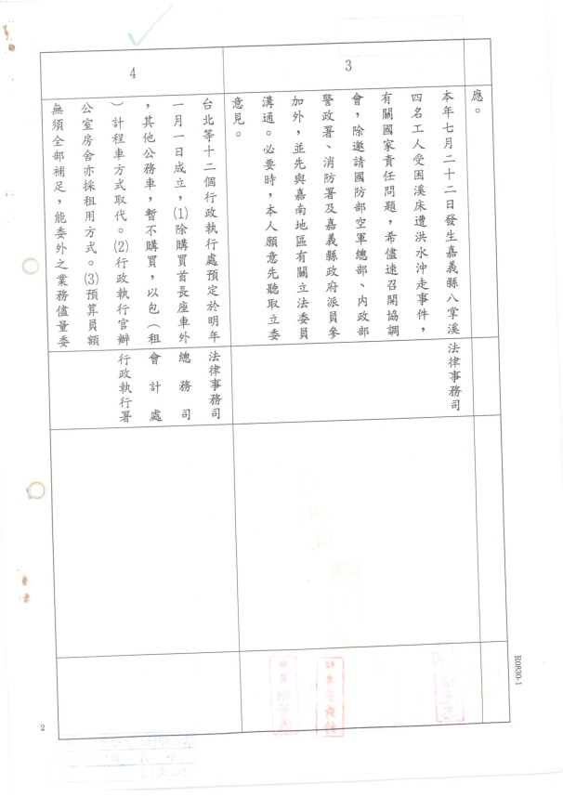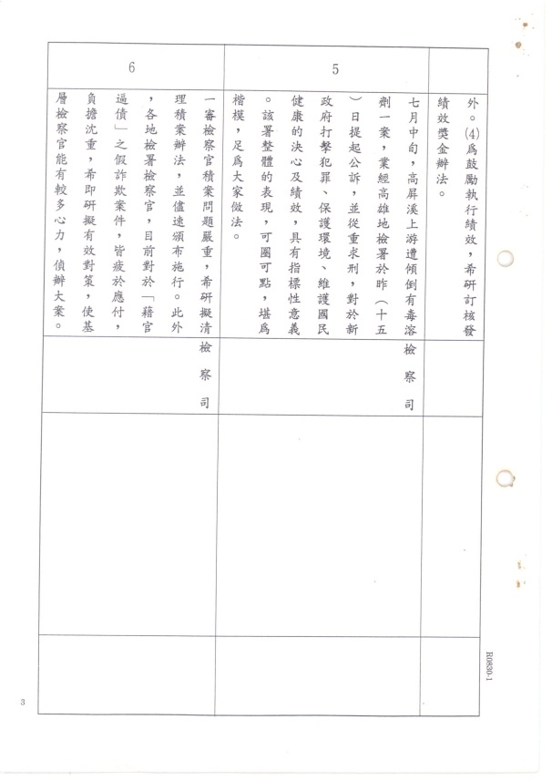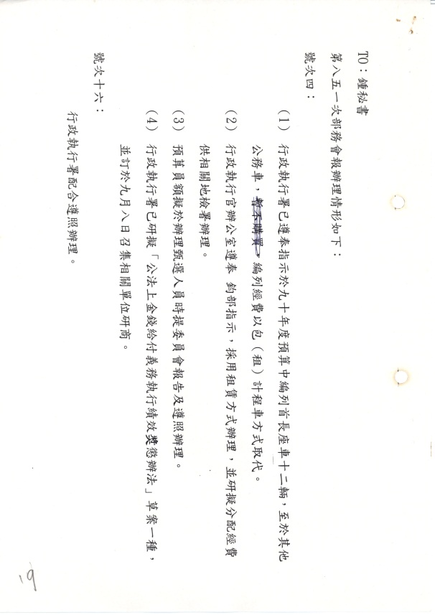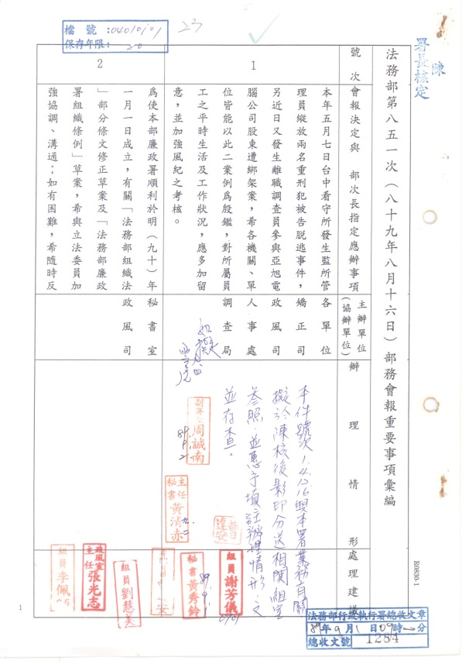

圖1法務部第八五一次（八十九年八月十六日）部務會報重要事項彙編簽核資料及辦理情形

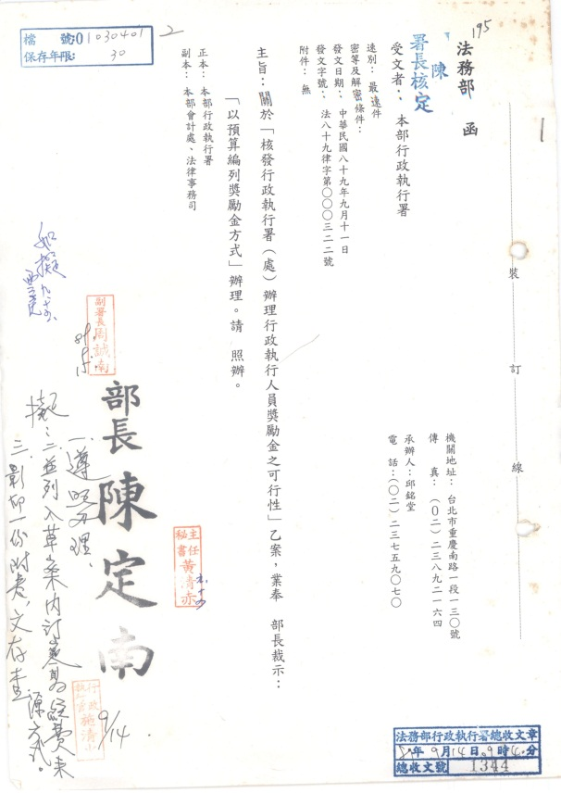

圖2法務部部長裁示「以預算編列獎勵金方式」辦理之簽核公文